4.3. Cadastramento de Comissão como unidade de tramitação
Clicando em Continuar, o sistema retorna a tela básica de atualização de dados básicos da Comissão. Clicando em Incluir unidade de tramitação a seguinte mensagem será retornada:

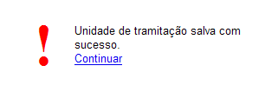

A Comissão ser cadastrada como Unidade de Tramitação implica que a mesma poderá receber proposições para serem analisadas no fluxo da tramitação de uma proposição no Processo Legislativo.
Clicando em Continuar o sistema retorna a tela básica de atualização de dados básicos da Comissão, permitindo que o processo de Atualização de Comissão / Componentes da Comissão seja reiniciado.

